Langchain 不同chain type

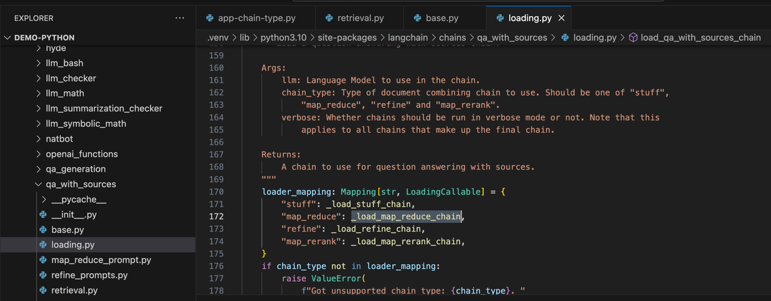

1. Stuff

1.1 文档说明：[Stuff | 🦜️🔗 Langchain](https://python.langchain.com/docs/modules/chains/document/stuff)

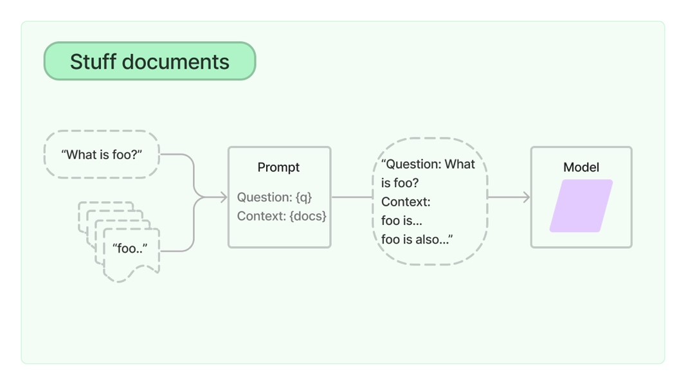

[langchain/langchain/chains/qa_with_sources/stuff_prompt.py at 85dae78548ed0c11db06e9154c7eb4236a1ee246 · langchain-ai/langchain (github.com)](https://github.com/langchain-ai/langchain/blob/85dae78548ed0c11db06e9154c7eb4236a1ee246/langchain/chains/qa_with_sources/stuff_prompt.py#L4)

* 1. 实际使用

需要定义固定的两个变量不是context or docs 而是summary：

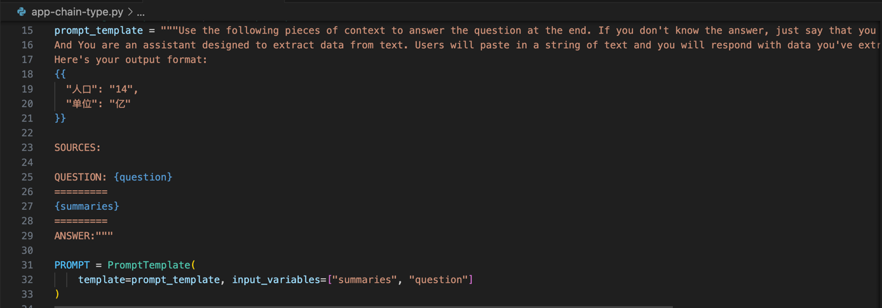

***可以理解为：由于token限制等原因，对document做了summary然后再回答问题。不知道是否会关键信息丢失，在实际使用中，没有遇到这个问题。***

1. Refine

2.1 文档说明[Refine | 🦜️🔗 Langchain](https://python.langchain.com/docs/modules/chains/document/refine)

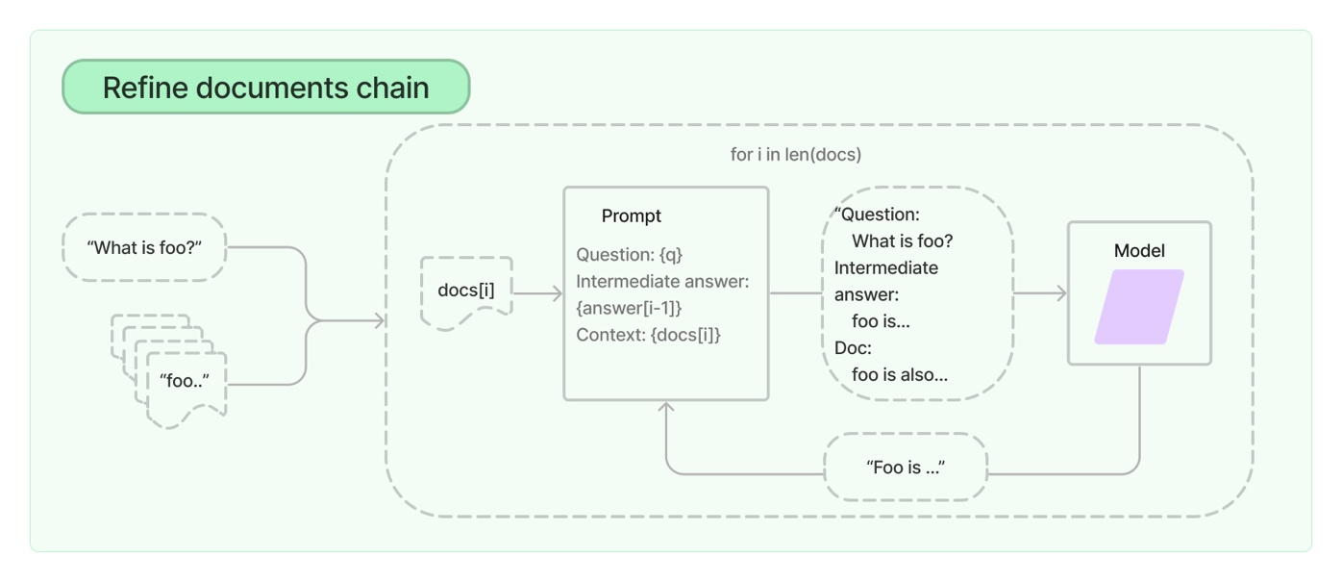

[langchain/langchain/chains/qa_with_sources/refine_prompts.py at 85dae78548ed0c11db06e9154c7eb4236a1ee246 · langchain-ai/langchain (github.com)](https://github.com/langchain-ai/langchain/blob/85dae78548ed0c11db06e9154c7eb4236a1ee246/langchain/chains/qa_with_sources/refine_prompts.py)

[langchain/langchain/chains/question_answering/__init__.py at d85f57ef9cbbbd5e512e064fb81c531b28c6591c · langchain-ai/langchain (github.com)](https://github.com/langchain-ai/langchain/blob/d85f57ef9cbbbd5e512e064fb81c531b28c6591c/langchain/chains/question_answering/__init__.py#L146)

* 1. 源码说明：

prompt变成了两个： 1） question_prompt 2） refine_prompt

其中refine_prompt 是必须有的， 有三个参数：

["question", "existing_answer", "context_str"]

question_prompt是可选的，是两个参数：

["question", "context_str"]

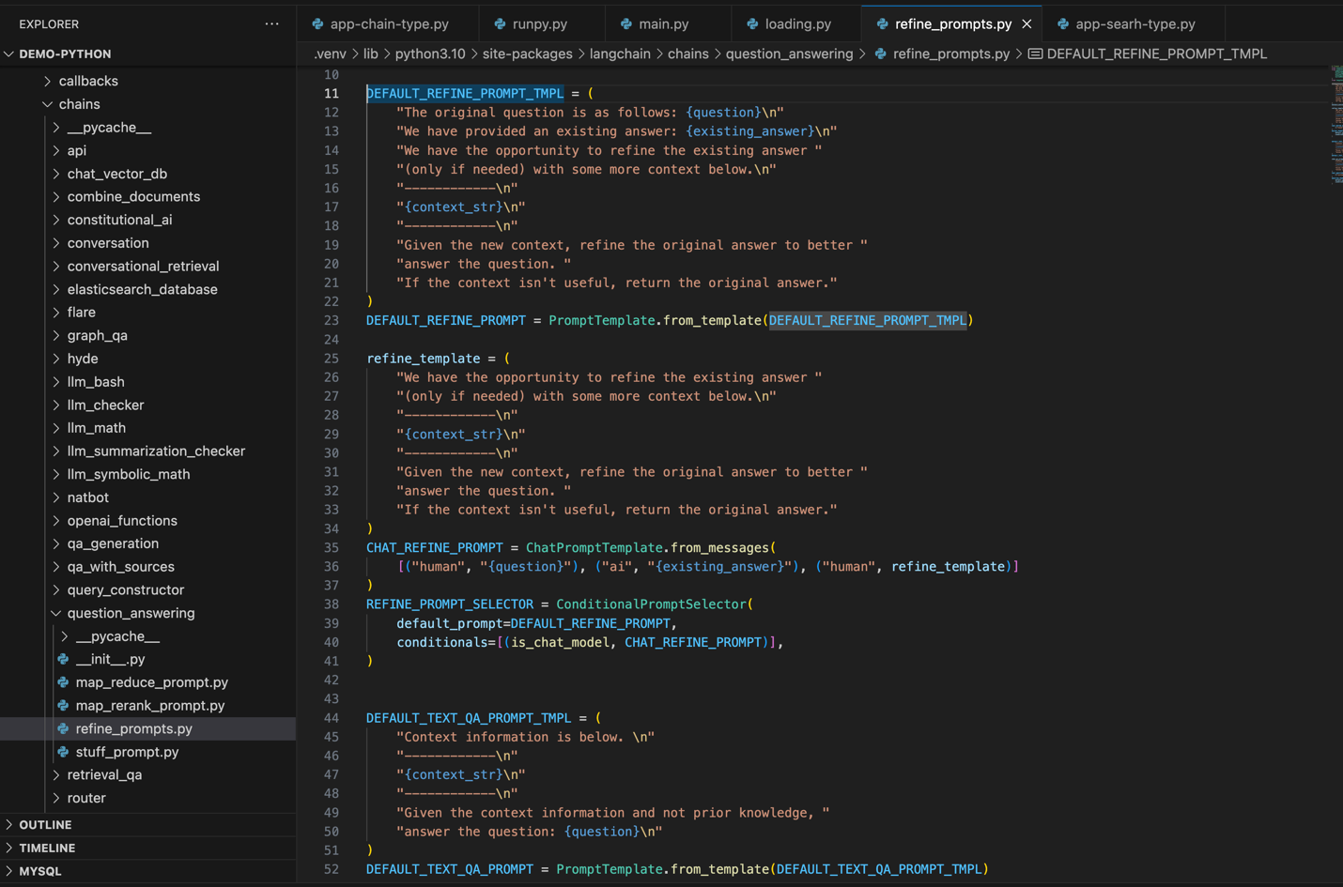

* 1. 实际使用

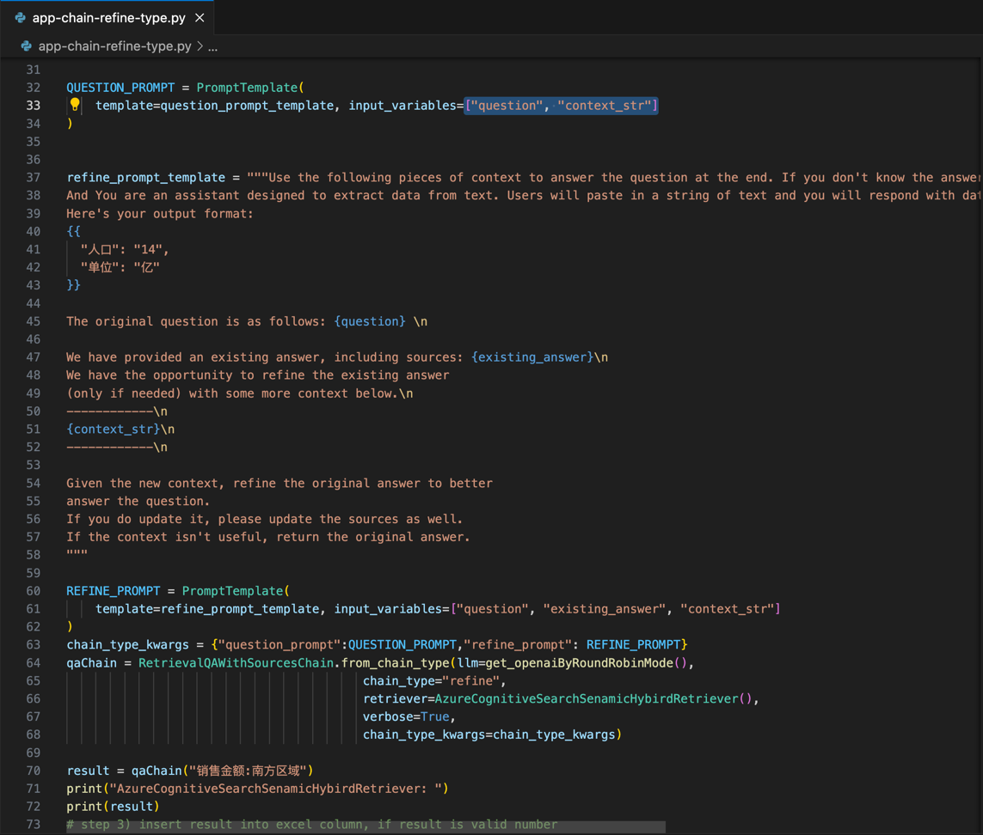

* 1. 测试结果

当提供了两个prompt的时候，结果出现变化：

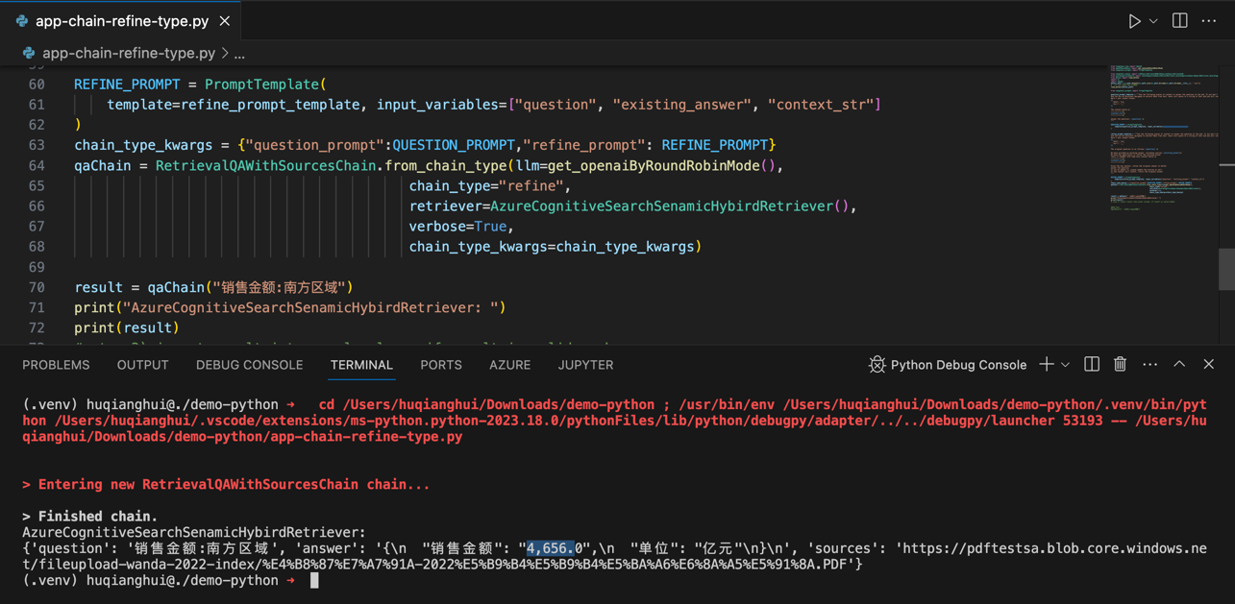

用后续score低的资源，更新了这个问题。

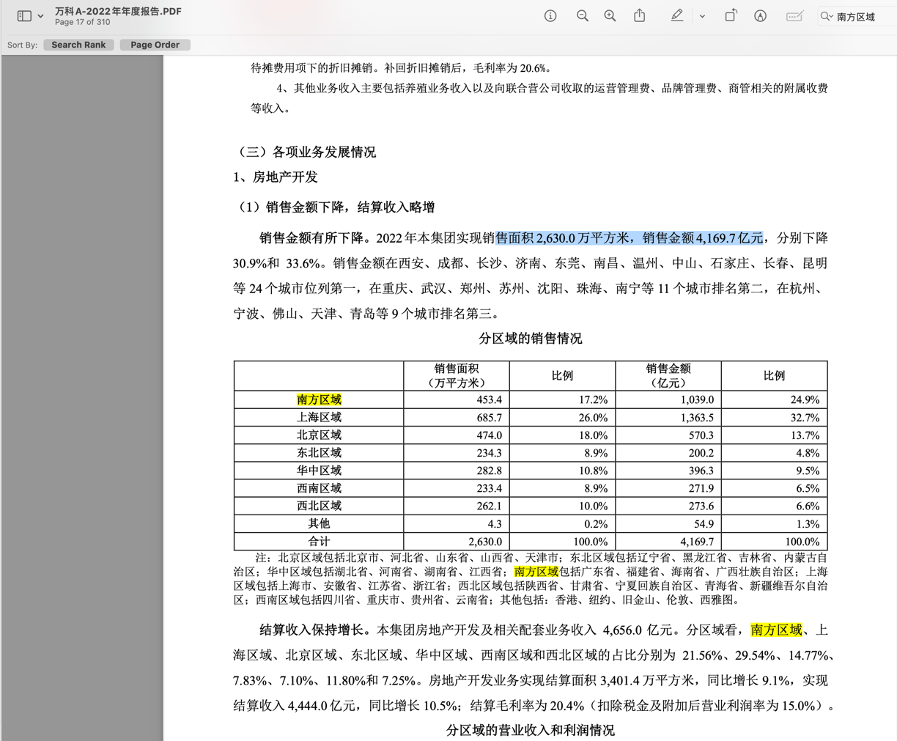

只留下refine_prompt:

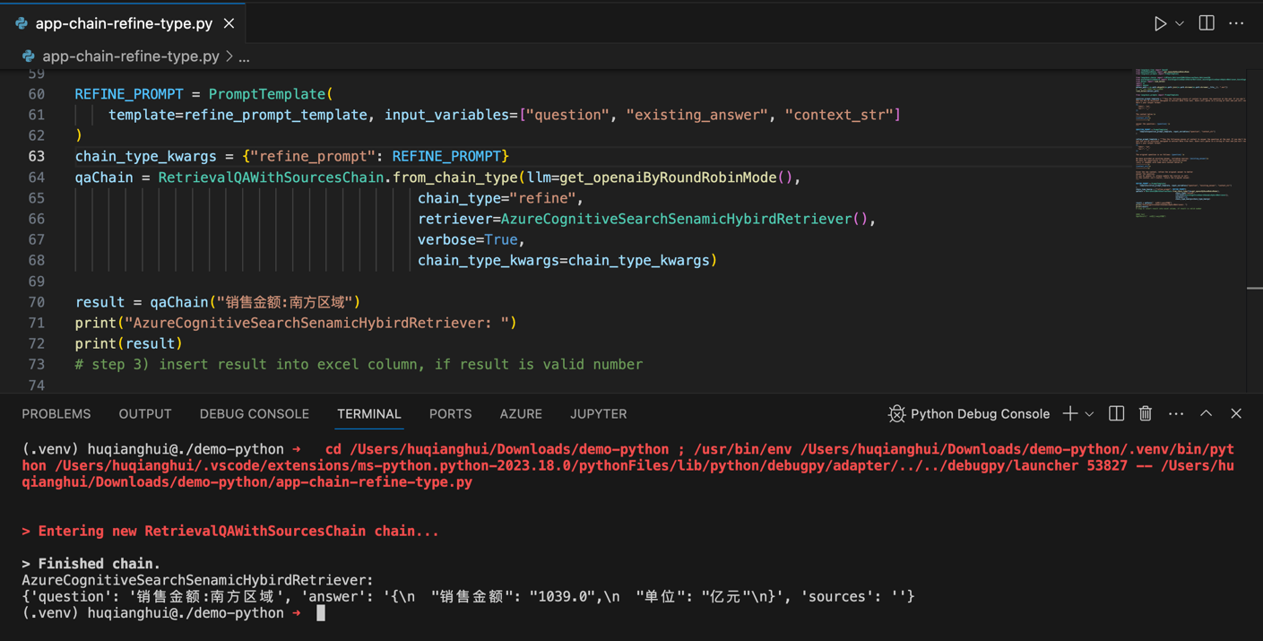

1. Map reduce

[Map reduce | 🦜️🔗 Langchain](https://python.langchain.com/docs/modules/chains/document/map_reduce)

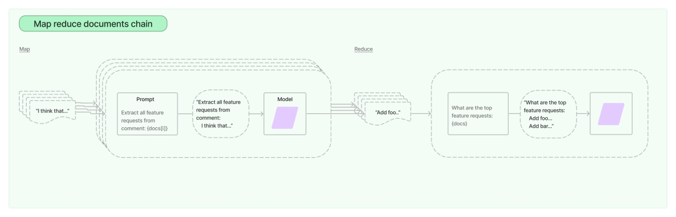

[langchain/langchain/chains/question_answering/map_reduce_prompt.py at d85f57ef9cbbbd5e512e064fb81c531b28c6591c · langchain-ai/langchain (github.com)](https://github.com/langchain-ai/langchain/blob/d85f57ef9cbbbd5e512e064fb81c531b28c6591c/langchain/chains/question_answering/map_reduce_prompt.py)

1. Map re-rank

4.1 文档说明[Map re-rank | 🦜️🔗 Langchain](https://python.langchain.com/docs/modules/chains/document/map_rerank)

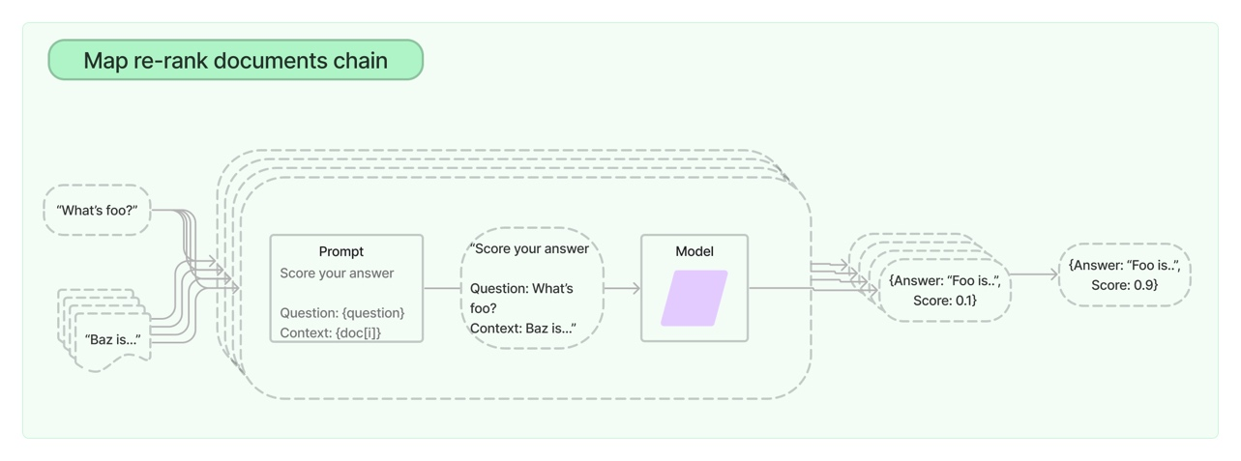

[langchain/langchain/chains/question_answering/map_rerank_prompt.py at d85f57ef9cbbbd5e512e064fb81c531b28c6591c · langchain-ai/langchain (github.com)](https://github.com/langchain-ai/langchain/blob/d85f57ef9cbbbd5e512e064fb81c531b28c6591c/langchain/chains/question_answering/map_rerank_prompt.py)

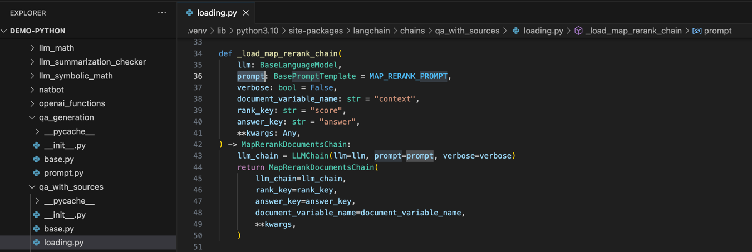

* 1. 实现

